桃園市政府體育局106年青少年暑假育樂營活動簡章
- 課程日期：
(ㄧ) 第一梯次：106年7月3日至7月7日 (籃球、棒球)。
(二) 第二梯次：106年7月10日至7月14日(籃球)。
- 參加對象：凡對本活動有興趣之國小三年級至國中學生，均可報名參加。
- 報名日期：即日起至106年6月28日(星期三)止。
- 參加費用：每班新臺幣700元(棒球)及1,000元(籃球)。
- 報名方式：
(ㄧ) 現場報名：填妥報名表、家長同意書後，繳交報名費。
報名地點：桃園市政府體育局全民運動科（桃園市桃園區三民路一段1號2樓）。
- 傳真報名：傳真後請務必電話確認，並請於報名截止日前至本局繳費。
洽詢電話：(03)319-4510＃5006，曾詩媛小姐。 傳真電話：(03)335-2023。
- 線上報名：請至本局網站(http://www.dst.tycg.gov.tw/) →體育活動→寒暑假活動→課程介紹
塡妥相關資料，並請於報名截止日前至本局完成繳費。
※因線上報名系統非即時性，若欲報名的班級已額滿，本局將依現場繳費報名狀況的先後順序
受理報名。
- 注意事項：
- 請學員評估自我身體狀況，如有不適宜參加者，請勿報名。
- 各班別第一堂課請在本局一樓大廳集合。
- 因助教人數需於課前安排，故開課後恕不接受轉班。
- 請家長親自或委託親友接送學員，以維護安全。
- 本活動將為學員加保公共意外責任險及旅行平安保險。
- 本活動為團體教學，因個人因素請假者，恕不另行補課。
- 上課：
  - 請依照各班別上課日期、時間及地點出席，本局不另行通知。
  - 本活動謝絕旁（試）聽及攜伴參加，以免影響上課秩序及學員權益。
  - 為維護安全，活動期間參加人員請聽從教練或助教教導。
- 停課：
本活動依照政府機關行政辦公日曆表，逢民俗節日或其他休假日（含彈性休假）停課，課程順延；遇颱風、豪雨、地震等不可抗拒之重大天災，是否上課，均依照人事行政總處或市府規定，本局不另行通知，課程順延。
- 退費手續：
  - 於開課前完成申請退費，報名費全額無息退還。
  - 開課後，如因特殊因素須辦理退費者，請檢附相關證明文件，另退費說明如下：
(1)開課天數未達三分之一者（含），繳交費用退還5成。
(2)開課天數超過三分之一者，繳交費用不予退還。
  - 辦理退費，請持活動費收據（紅聯）至本局2樓全民運動科辦理。
- 低收入戶優惠：每班提供5%名額，讓低收入戶免費報名參加，報名時請出示戶籍所在地區
公所出具之當年度低收入戶證明文件。
- 各班別報名如未達15人將不予開班，由本局通知辦理轉班或退費。
- 為響應節能減碳，請學員自備環保杯或水壺，本局設有飲水機可提供飲水。

桃園市政府體育局106年青少年暑假育樂營報名表 收據編號：
姓 名 |  |  | 出生年月日 |  |  | 年齡 |  | 性別
通訊地址 |  |  |  |  | 身分證字號
通訊地址 |  |  |  |  | 聯絡電話
緊急聯絡人 |  |  | 稱謂 |  | 緊急聯絡電話
報名項目：（請勾選欲報名之活動項目）
第一梯次  (7/3～7/7) |  | 籃球育樂營 |  |  | □ A班08：00～10：00  □ B班13：00～15：00
 |  | 棒球育樂營 |  |  | □ A班10：00～12：00  □ B班15：00～17：00
第二梯次  (7/10～7/14) |  | 籃球育樂營 |  |  | □ A班08：00～10：00  □ B班15：00～17：00
備註：以上各班別，將依招生對象能力進行分組練習

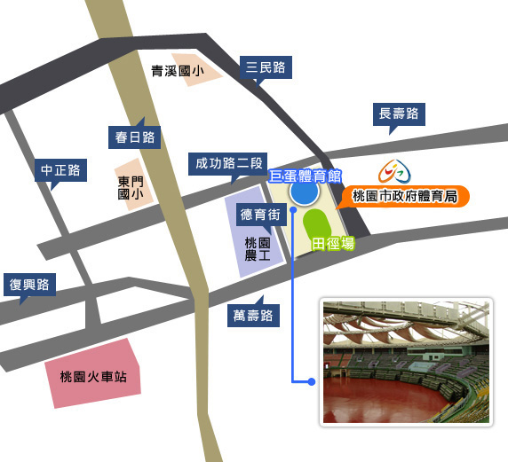

家 長 同 意 書

本人同意子女 參加桃園市政府體育局106年青少年暑假育樂營，願意自行接送上下課、協同子女配合課程指導、認同主辦單位投保旅行平安險及公共意外責任險、自行承擔前述以外之風險或自行加保自認足額之保障，敬請同意報名參加。

此致 桃園市政府體育局

家長簽名： 中華民國106年 月 日

